INFORME TÉCNICO
Metodología CRISP-DM: Fases 1 y 2

Asignatura:
MINERIA DE DATOS_002D
Integrantes:
José Oporto
Raúl Ibarra

Fecha:
30/03/2026

1. Introducción
El presente informe tiene como objetivo analizar un conjunto de datos meteorológicos correspondientes a distintas ubicaciones de Australia, utilizando la metodología CRISP-DM (Cross Industry Standard Process for Data Mining), enfocándose específicamente en las fases de conocimiento del negocio y conocimiento de los datos.
El dataset contiene observaciones diarias de variables climáticas relevantes, tales como temperatura, humedad, presión atmosférica, velocidad del viento y precipitaciones. Además, incorpora la variable objetivo RainTomorrow, la cual indica si se registrará lluvia al día siguiente.
El propósito de este análisis es identificar patrones relevantes en el comportamiento climático, comprender las relaciones entre variables y generar información útil que permita apoyar la toma de decisiones, especialmente en contextos donde la predicción meteorológica es clave.

2. Conocimiento del Negocio

2.1 Identificación del Problema
Australia presenta una gran diversidad climática debido a su extensión geográfica y variedad de condiciones ambientales, lo que dificulta la predicción precisa de fenómenos meteorológicos como la lluvia.
En este contexto, el problema principal consiste en identificar los factores climáticos que influyen en la ocurrencia de precipitaciones al día siguiente, representado por la variable RainTomorrow. Comprender estos factores es fundamental para mejorar la capacidad predictiva y apoyar la toma de decisiones en sectores como la agricultura, transporte, gestión de emergencias y planificación territorial.

2.2 Definición de Objetivos Clave

Objetivo General
Analizar el dataset meteorológico para identificar patrones y relaciones entre variables que permitan comprender la ocurrencia de lluvia.

Objetivos Específicos
- Analizar las principales variables climáticas presentes en el dataset
- Identificar relaciones entre variables meteorológicas
- Detectar valores atípicos y datos faltantes
- Evaluar la influencia de distintas variables en la ocurrencia de lluvia

2.3 Definición de KPIs o Indicadores
Para evaluar el comportamiento del dataset se definieron los siguientes indicadores clave:
- Porcentaje de días con lluvia (RainTomorrow)
- Promedio de precipitación diaria (Rainfall)
- Promedio de humedad (Hum9am y Hum3pm)
- Temperatura promedio (MinTemp y MaxTemp)
- Velocidad promedio del viento
Estos indicadores permiten tener una visión general del comportamiento climático y facilitar el análisis posterior.

3. Conocimiento de los Datos

3.1 Estadística Descriptiva sobre los Datos
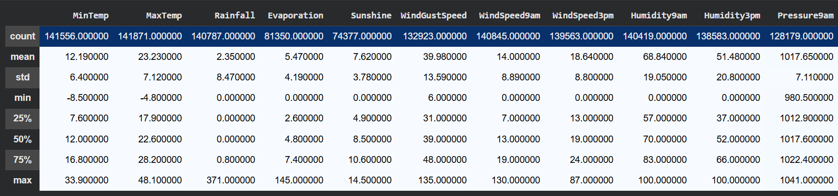

3.1 Descripción del Dataset
El dataset analizado contiene registros meteorológicos diarios provenientes de distintas estaciones en Australia. Incluye tanto variables numéricas como categóricas, relacionadas con condiciones climáticas y geográficas.
Entre las variables más relevantes se encuentran:
- Temperatura mínima y máxima
- Cantidad de precipitación (Rainfall)
- Humedad relativa (Hum9am, Hum3pm)
- Presión atmosférica
- Velocidad y dirección del viento
- Variable objetivo: RainTomorrow

3.2 Características y Naturaleza Clave de los Datos
El dataset está compuesto por:
- Variables numéricas: temperatura, humedad, presión, velocidad del viento, precipitación
- Variables categóricas: ubicación geográfica y dirección del viento
Esta combinación de variables permite realizar análisis tanto descriptivos como relacionales, facilitando la identificación de patrones y tendencias dentro de los datos.

3.3 Identificación de Valores Atípicos , Valores Perdidos Y nulos.
Pudimos Apreciar que la mayor cantidad de nulos es en sunshine, Evaporation, Cloud3pm, Cloud9am.
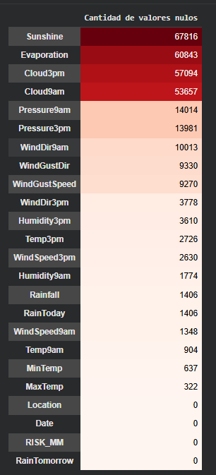
El análisis mediante diagramas de caja (boxplot) permitió identificar la presencia de valores atípicos en variables como:
- Precipitación
- Velocidad del viento
- Presión atmosférica
Estos valores extremos pueden estar asociados a fenómenos climáticos poco frecuentes, como tormentas intensas o condiciones meteorológicas extremas, y deben ser considerados en el análisis.
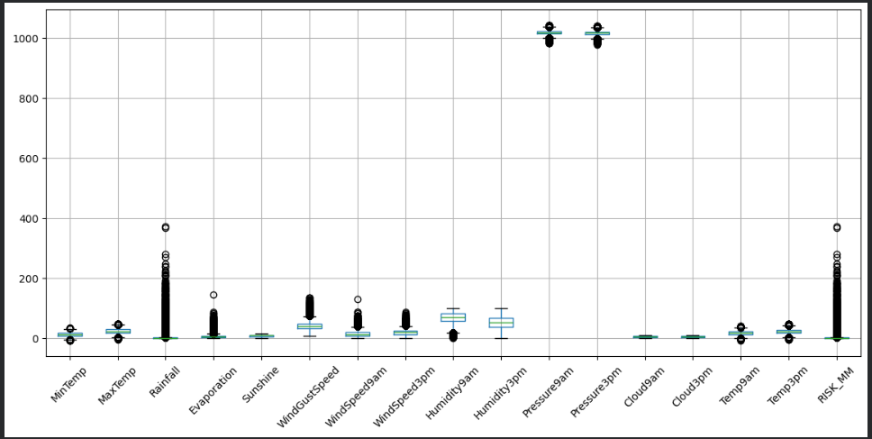
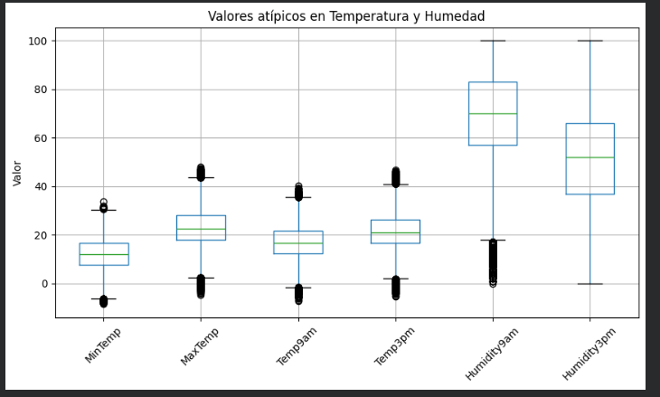
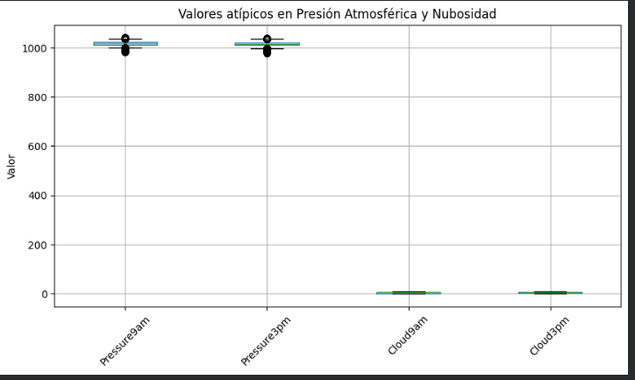

3.4 Limpieza de los Datos
En esta fase todavía no se elimina los datos primero hay que estudiar qué puede afectar si se eliminan los datos o que se le van hacer eso datos si reemplazarlos o eliminar de la totalidad
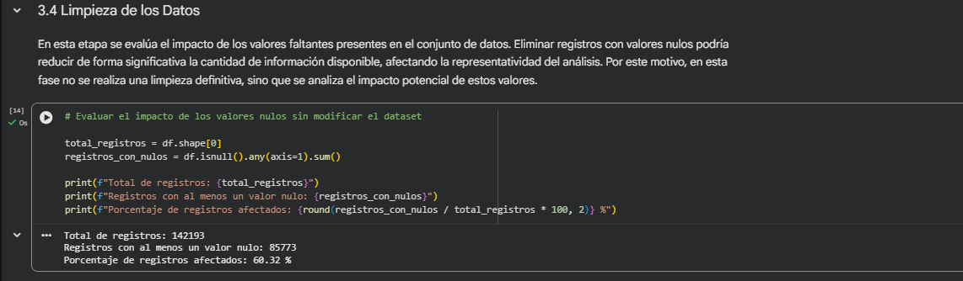

3.5 Identificación de Correlaciones entre las Características
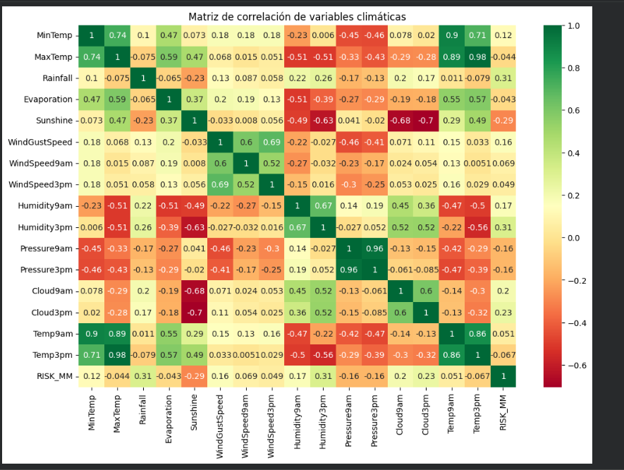
El análisis de correlación permitió identificar relaciones relevantes entre variables.
Se observó que:
- La humedad presenta una relación positiva con la ocurrencia de lluvia
- La presión atmosférica presenta una relación inversa con la lluvia
- La precipitación actual está asociada con la probabilidad de lluvia futura
Estas relaciones son fundamentales para comprender los factores que influyen en la variable objetivo.

3.6 Análisis Exploratorio Inicial
El análisis exploratorio mediante histogramas permitió observar la distribución de las variables.
Se identificó que muchas variables no siguen una distribución normal, presentando sesgos y alta variabilidad. Este comportamiento es característico de los datos meteorológicos, los cuales están influenciados por múltiples factores externos.

3.7 Identificación de Insights Relevantes
A partir del análisis realizado, se identificaron los siguientes insights:
- La humedad relativa, especialmente durante la tarde, presenta una relación positiva con la ocurrencia de lluvia, indicando que valores elevados de humedad aumentan la probabilidad de precipitaciones.
- La presión atmosférica muestra una relación inversa con la lluvia, donde valores de presión más bajos están asociados a condiciones meteorológicas más inestables.
- La precipitación actual influye en la probabilidad de lluvia futura, lo que sugiere una continuidad en las condiciones climáticas de un día a otro.
- La presencia de valores atípicos en variables como precipitación y velocidad del viento refleja la ocurrencia de eventos climáticos extremos, característicos de los datos meteorológicos.

3.8 Propuesta de Pasos a Seguir
En base a los resultados obtenidos, se proponen las siguientes acciones:
- Implementar modelos de machine learning para predecir la variable RainTomorrow
- Aplicar técnicas de imputación para mejorar el tratamiento de valores faltantes
- Analizar en mayor profundidad variables categóricas como la dirección del viento
- Evaluar algoritmos de clasificación como árboles de decisión o regresión logística
Estas acciones permitirán avanzar hacia etapas más avanzadas del proceso de minería de datos.

4. Conclusiones Generales
El análisis exploratorio permitió comprender la estructura del dataset y detectar patrones relevantes en el comportamiento climático.
Se identificaron variables clave como la humedad, la precipitación y la presión atmosférica como factores determinantes en la ocurrencia de lluvia.
Los resultados obtenidos constituyen una base sólida para continuar con el desarrollo de modelos predictivos, los cuales pueden ser utilizados para apoyar la toma de decisiones en distintos ámbitos relacionados con el clima.

